Månadsprogram
januari 2026
Välkommen med i gemenskapen!
Torsdag 1 januari
Nyårsdagen
Kl. 17.00
Gudstjänst ”I Jesu namn”
Tierpsgården, Kyrkbyn
Vi äter pizza tillsammans efteråt.
Anders Berglund
Niclas Dahl
------------------------------------
Söndag 4 januari
Kl. 11.00
Gudstjänst ”Guds hus”
Söderfors församlingshem
Magnus Vallin
Sara Molander
------------------------------------
Tisdag 6 januari
Trettondagen
Kl. 11.00
Mässa ”Guds härlighet i Kristus”
Söderfors församlingshem
Magnus Vallin
Ingemar Gutekvist
------------------------------------
Söndag 11 januari
Kl. 11.00
Gudstjänst ”Jesu dop”
Tierps sockenkyrka
Anders Berglund
Niclas Dahl
------------------------------------
Söndag 18 januari
Kl. 11.00
Gudstjänst ”Livets källa”
Söderfors församlingshem
Anders Berglund
Sara Molander
________________________________
Tisdag 20 januari
Kl. 12.00
Öppet hus med Wilandz
Tierpsgården, Kyrkbyn
Anders och Roland underhåller. Smörgåsfika och gemenskap!
------------------------------------
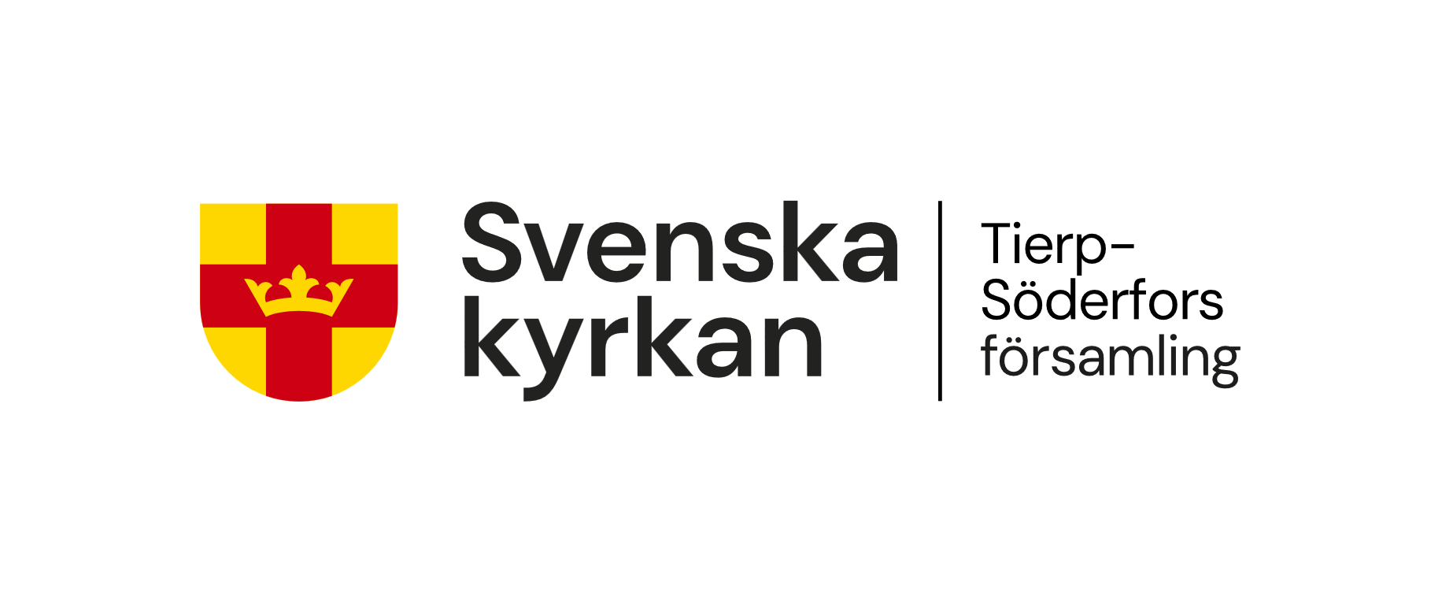



Tisdag 20 januari
Kl. 14.00
Dagträffen startar för terminen!
Söderfors församlingshem
Gemenskap och fika en stund på eftermiddagen. Ta gärna med ditt handarbete eller bara kom och var med!
____________________________
Söndag 25 januari
Kl. 11.00
Mässa ”Jesus skapar tro”
Tierpsgården, Kyrkbyn
Samtal om söndagens bibeltexter
efter gudstjänsten
Magnus Vallin
Niclas Dahl
------------------------------------ Onsdag 28 januari
Kl. 12.00
Sopplunch
Söderfors församlingshem
Soppa, hembakt bröd, kaffe och kaka 50 kr
------------------------------------
---------------------------------
---------------------------------
---------------------------------
---------------------------------
Dagträff i Söderfors församlingshem
Varannan tisdag (jämn vecka) kl. 14-16
Gemenskap och fika. Terminsstart 20/1!
Månkarbopromenad-ta med eget fika!
Varje onsdag kl. 9.30-11 vid Månkarbogården.
Terminsstart 14/1!

